Songline с семантическими фазами и поэтапным handoff
Итеративная разработка метода, проверка гипотез, benchmark-валидация и last-mile абляции в MiniGrid
Техническая статья / исследовательский отчёт
Объект | Songline-агент для MiniGrid
Ключевой milestone | milestone_semantic_handoff_v1
Основной benchmark | 3 среды, 7 методов, 10 seeds, 40 episodes
Отдельная абляция | LavaGap Block 2: baseline milestone vs plus_final_exit

Аннотация
В работе описана полная цепочка развития Songline-подхода от исходного LZ-графа фраз до версии milestone_semantic_handoff_v1, в которой память, семантическая токенизация, graph rollout, hazard-aware semantic phases и phased handoff впервые начинают работать end-to-end. Последовательно проверялись гипотезы о том, что bottleneck лежит не в построении памяти, а в policy over memory; что graph rollout превосходит greedy selection; что semantic tokens сжимают память без потери полезной структуры; и что на LavaGap ключевыми становятся hazard-phase semantics и post-crossing handoff. Полный benchmark на MiniGrid-Empty-Random-6x6-v0, MiniGrid-FourRooms-v0 и MiniGrid-LavaGapS7-v0 показал, что milestone_semantic_handoff_v1 стал лучшим методом по общей success_rate и avg_return среди headline-методов. Отдельная Block 2 абляция показала, что дополнительный final local exit primitive в текущем виде не даёт прироста поверх milestone: он перестал регрессировать, но не дал статистически заметного last-mile gain. Тем самым основной положительный результат относится к семантической организации поведения и фазовому handoff, а не к последнему микроконтроллеру.
Ключевые слова: Songline, semantic phases, graph rollout, MiniGrid, LavaGap, hazard-aware navigation, phased handoff, local control.

1. Введение
Изначальный прототип Songline строил символическую память как граф фраз поверх последовательности токенов состояния. Такой граф уже давал механизм долговременного хранения маршрутов, но в сложных средах этого было недостаточно: агент либо слишком грубо выбирал одну подцель, либо не успевал превратить память в устойчивый выигрыш по success_rate и avg_steps.
Ключевая идея всей серии экспериментов состояла в том, что нужно перестать трактовать memory graph как пассивное хранилище и сделать его частью многоуровневой системы управления. Практически это означало разделение на глобальную политику по графу, локальный maneuver selection, локальный trajectory primitive и семантическое описание критических фаз поведения в опасной геометрии.
Вся работа была организована как последовательная цепочка проверяемых гипотез. На каждом этапе система менялась минимально, после чего выполнялся либо абляционный benchmark, либо trace-based diagnostics, либо специальный LavaGap smoke-run. Это позволило локализовать bottleneck шаг за шагом, а не просто добавлять всё новые эвристики без интерпретации.

2. Исходные гипотезы и исследовательские вопросы
H1. Основной bottleneck находится в policy over memory, а не в memory construction.
H2. Graph rollout planner должен быть сильнее, чем greedy selection одной target node.
H3. Семантическая токенизация должна сжимать граф памяти без существенной деградации качества.
H4. Для LavaGap необходимы hazard-aware semantic phases: hazard_front, gap_search, gap_aligned, safe_crossing, post_hazard.
H5. После semantically correct crossing главным bottleneck становится post-crossing handoff, а не сама память.
H6. Дополнительный final local exit primitive может улучшить last-mile completion поверх milestone.

3. Этапы развития метода

3.1. Policy-over-memory абляция
Runner был расширен до матрицы методов random, greedy, greedy_episodic, songline_no_override, songline_subgoal_controller и songline_graph_path. Greedy_episodic проверял эффект простой waypoint-памяти, songline_no_override — пользу самой памяти без вмешательства в control, songline_subgoal_controller сохранял прежнюю логику выбора одной подцели, а songline_graph_path впервые использовал граф как планировщик.

3.2. Переход к graph rollout planner
Вместо прямого выбора одной target node был введён DynamicSonglineGraph с utility-статистикой узла (progress, goal_alignment, reuse, freshness, reward) и GraphRolloutPlanner, оценивающий candidate paths по cumulative utility. Тем самым граф перестал быть только памятью и начал функционировать как глобальная политика.

3.3. Разделение глобального и локального уровня
Старый choose_action_toward() был вынесен в maneuver_selector.py и trajectory_planner.py. Это сделало архитектуру более чистой: global plan -> maneuver command -> local execution.

3.4. Семантическая токенизация сцены
Hash-based токены были дополнены scene-semantic токенизацией. Scene encoder начал выделять topology context, goal context, hazard context и transition context. Токены corridor_follow, doorway_cross, room_center, hazard_front, gap_search и последующие crossing-токены дали более компактное, но интерпретируемое представление состояния.

3.5. Hazard-aware semantics для LavaGap
Через пошаговый trace-анализ были введены gap_aligned, safe_crossing, post_hazard и соответствующие временные правила перехода. Критически важно, что safe_crossing был переведён с чисто геометрического на temporal criterion: как реальный hazard-aware прогресс после gap_aligned.

3.6. Phased handoff и bridge activation
После safe_crossing были добавлены exit_hazard_commit, final_exit_maneuver и resume_to_goal. Серия trace-based патчей устранила premature reset и позволила впервые пройти полную фазовую цепочку gap_aligned -> safe_crossing -> post_hazard -> final_exit_maneuver -> resume_to_goal.

3.7. Фиксация milestone
После замыкания semantic chain и handoff был зафиксирован milestone_semantic_handoff_v1. Именно эта конфигурация использовалась как основная архитектурная версия в Block 1 benchmark.

4. Экспериментальный протокол
Block 1 benchmark проверял архитектурный milestone против baseline-методов.
Параметр | Значение
Среды | MiniGrid-Empty-Random-6x6-v0; MiniGrid-FourRooms-v0; MiniGrid-LavaGapS7-v0
Методы | random, greedy, greedy_episodic, songline_no_override, songline_subgoal_controller, songline_graph_path, milestone_semantic_handoff_v1
Протокол | 10 seeds, 40 episodes, одинаковый max_steps, suggest_every=8, graph_rollout_horizon=4, scene_radius=1
Основные метрики | success_rate, avg_steps, avg_return, graph_nodes, new_nodes_per_episode, intervention_rate, subgoal_reach_rate, goal_distance_delta_per_intervention
Фазовые метрики | fraction_gap_aligned, fraction_safe_crossing, fraction_post_hazard, fraction_final_exit_maneuver, fraction_resume_to_goal, mean_max_phase_depth
Block 2 benchmark был уже узкой LavaGap-абляцией и сравнивал только две версии: baseline milestone и milestone_semantic_handoff_v1_plus_final_exit. Этот блок тестировал единственный claim: даёт ли дополнительный final local exit primitive статистический last-mile gain поверх уже подтверждённого milestone.

5. Block 1: результаты архитектурного benchmark
В полном benchmark milestone_semantic_handoff_v1 стал лучшим headline-методом по общей success_rate и avg_return. Таблица 1 показывает ключевые агрегированные результаты, которые использовались в финальной интерпретации.
Метод | Success rate | Avg steps | Avg return
greedy | 0.4175 | 29.5667 | 0.3985
songline_graph_path | 0.4133 | 30.0725 | 0.3948
songline_subgoal_controller | 0.4800 | 33.2800 | 0.4127
milestone_semantic_handoff_v1 | 0.4975 | 30.5920 | 0.4733
Таблица 1. Headline overall results из полного Block 1 benchmark.
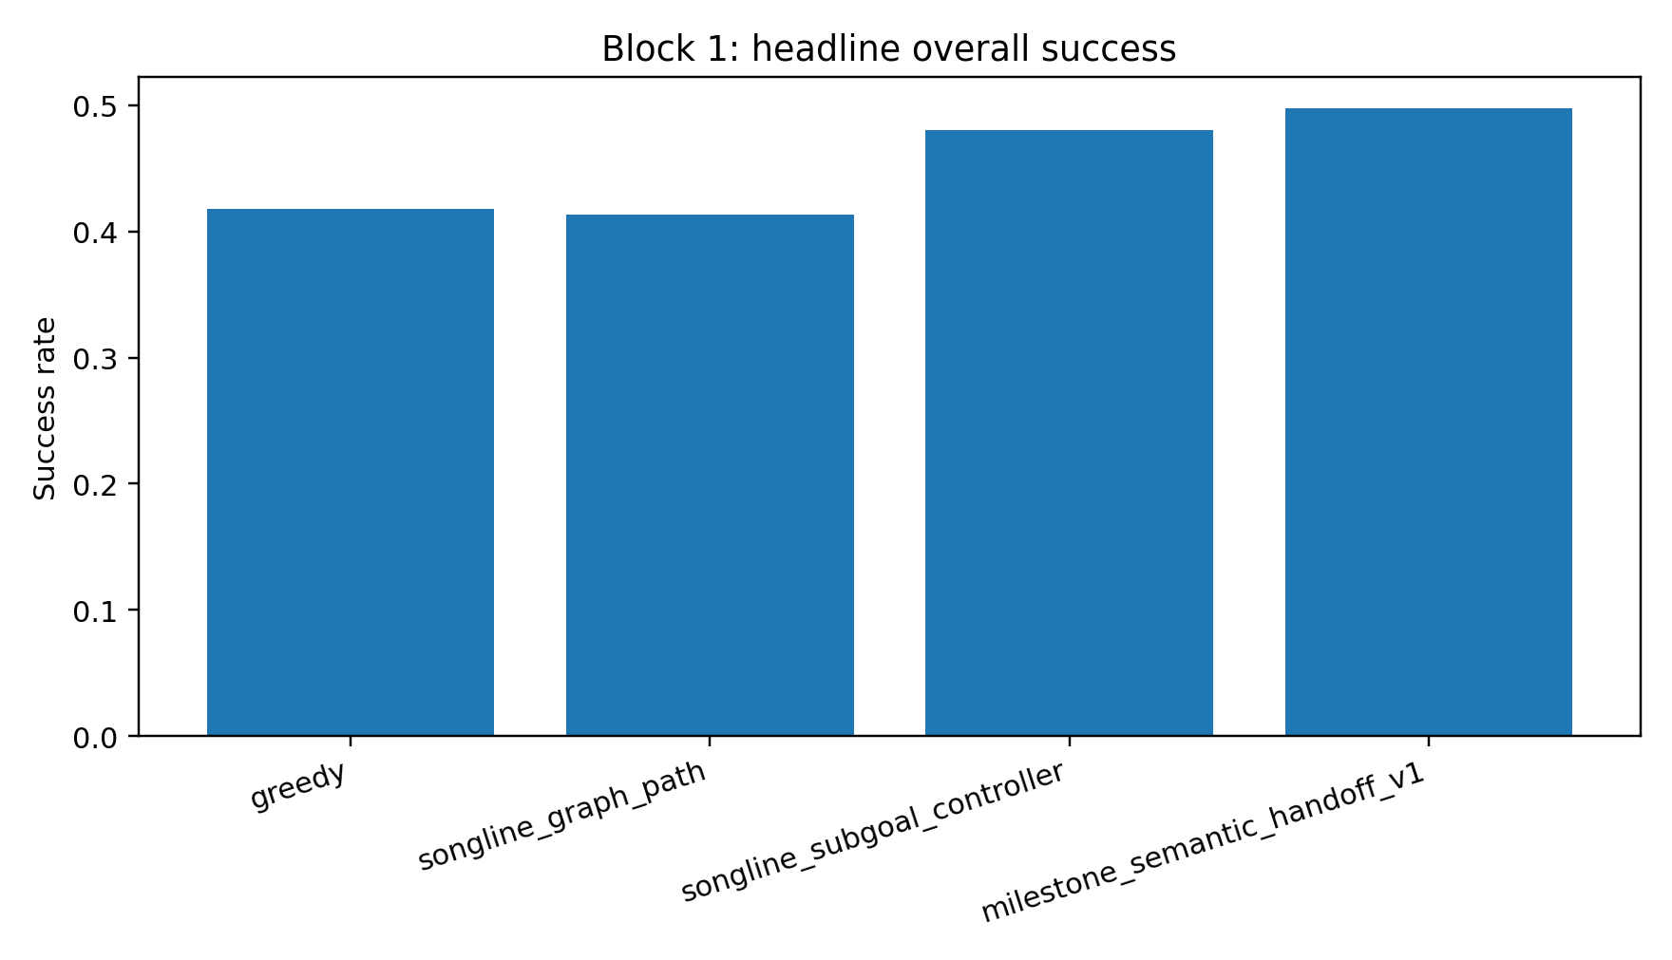
Рисунок 1. Сравнение headline overall success. Milestone оказался лучшим по общей success_rate среди ключевых сравниваемых методов.
По средам картина была неоднородной. На Empty milestone был примерно на уровне базового graph_path, на FourRooms наблюдался небольшой прирост (0.2525 против 0.2425 для graph_path), а основной выигрыш пришёлся на LavaGap. Именно там базовый songline_graph_path оставался на success=0.0, тогда как milestone_semantic_handoff_v1 поднял success до 0.2425.
Для LavaGap milestone дал также осмысленные фазовые покрытия: fraction_gap_aligned=0.775, fraction_safe_crossing=0.575, fraction_post_hazard=0.1575, fraction_resume_to_goal=0.1575 и mean_max_phase_depth=1.8225. Эти числа важны, потому что показывают: агент не просто улучшил итоговый success, а реально начал проходить новые стадии поведения, которых у прежнего graph_path не было.
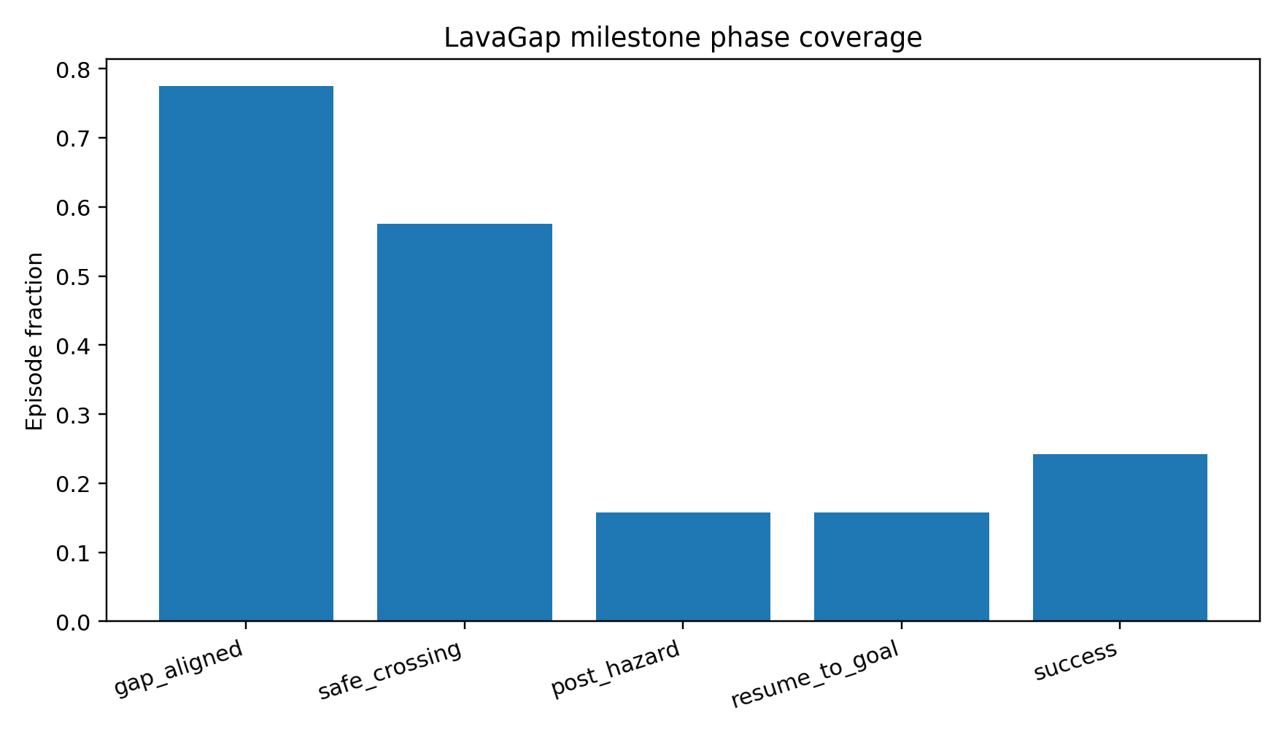
Рисунок 2. LavaGap milestone phase coverage. Semantic phases охватывают всё больше эпизодов по мере прохождения hazard-chain.

6. Подтверждение гипотез по результатам Block 1
H1 подтверждена. Выигрыш определяется не просто наличием памяти, а тем, как контроллер использует память. Это видно по тому, что простая memory variant без phased handoff и semantic phases не даёт выигрыш, сопоставимый с milestone.
H2 подтверждена частично. Graph rollout действительно необходим как более сильная глобальная политика, но сам по себе ещё недостаточен для LavaGap без semantic phases.
H3 подтверждена. Scene-semantic tokens уменьшают размер графа и делают память более интерпретируемой; при этом после доработки токенов вмешательства становятся полезными, а не просто более частыми.
H4 подтверждена. Для LavaGap потребовались специальные hazard-aware semantic phases; без gap_aligned, safe_crossing и post_hazard агент не замыкал опасный манёвр end-to-end.
H5 подтверждена. После исправления token semantics bottleneck последовательно сместился в post-crossing handoff и затем в local last-mile execution.

7. Block 2: узкая last-mile абляция
Block 2 проверял более узкий claim: может ли отдельный final local exit primitive улучшить last-mile completion поверх уже зафиксированного milestone. Инфраструктура этого блока была специально отделена от Block 1 через final_exit_mode и отдельный метод milestone_semantic_handoff_v1_plus_final_exit.
Метод | Success rate | Avg steps | Avg return | Комментарий
milestone_semantic_handoff_v1 | 0.2425 | 8.4925 | 0.22806 | baseline milestone
milestone_semantic_handoff_v1_plus_final_exit | 0.2425 | 8.7075 | 0.22794 | final_exit_mode=v1
Таблица 2. Block 2: LavaGap baseline milestone vs plus_final_exit.
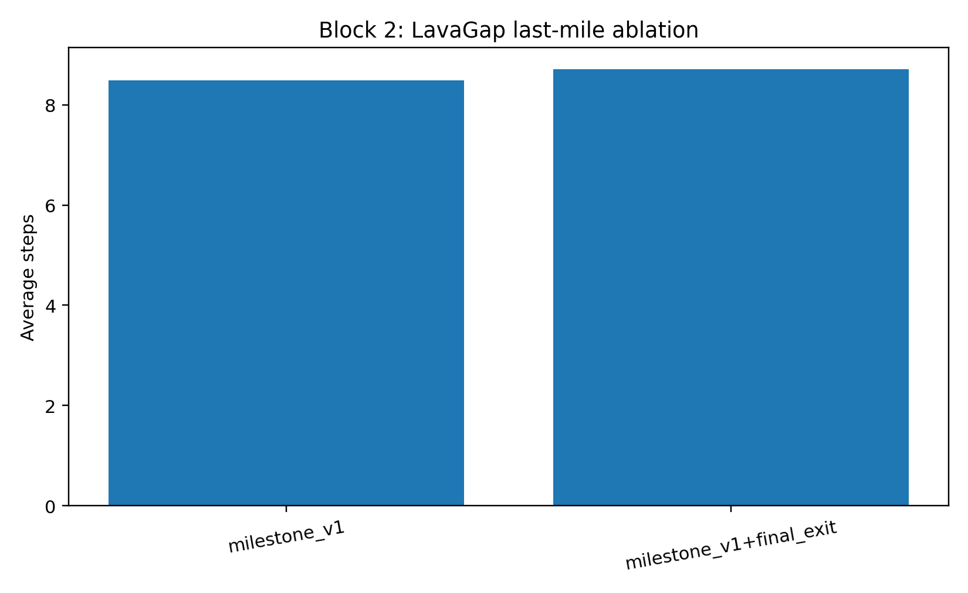
Рисунок 3. Block 2: LavaGap last-mile ablation по avg_steps.
Headline-метрики в Block 2 оказались практически одинаковыми: plus_final_exit больше не регрессировал, но и не дал дополнительного статистического выигрыша. Success rate и avg_return совпали, а avg_steps у plus_final_exit оказался немного хуже.
Last-mile метрика | baseline milestone | plus_final_exit
fraction_post_hazard_progress | 0.1575 | 0.1575
fraction_resume_to_goal_progress | 0.1575 | 0.1575
conditional_post_hazard_success | 0.2467 | 0.2467
conditional_resume_to_goal_success | 0.2467 | 0.2467
Таблица 3. Last-mile metrics из Block 2.
Таким образом, Block 2 дал чистый отрицательный результат: tested final local exit primitive в текущем виде не даёт дополнительного gain поверх milestone. Это не является неудачей метода; напротив, это полезная абляция, показывающая, что основной выигрыш уже обеспечивается semantic phases и phased handoff, а не последним локальным primitive.

8. Интерпретация и обсуждение
Главный научный итог этой серии экспериментов состоит в том, что Songline оказывается полезным не как простая episodic memory и не как статический graph of phrases, а как многоуровневая система семантической навигации. Выигрыш даёт именно организация поведения на уровне фаз: hazard detection, gap alignment, crossing, post-crossing exit и return-to-goal.
Итеративная диагностика по traces показала, что многие кажущиеся 'локальные' проблемы на самом деле были semantic mismatches. Например, gap_aligned изначально не срабатывал не потому, что local controller плохо управлял, а потому, что сам criterion не совпадал с реальной асимметричной геометрией LavaGap. Аналогично safe_crossing оказался не геометрическим, а temporal token, возникающим как прогресс после gap_aligned.
После исправления semantic chain и phased handoff архитектура впервые стала работать end-to-end. Остаточный last-mile failure был локализован настолько узко, что отдельный final-exit primitive уже не изменил агрегированный benchmark. Это сильный аргумент в пользу того, что основной architectural claim уже доказан на milestone-semantic-handoff уровне.

9. Заключение
В работе был пройден полный путь от исходного Songline-прототипа до milestone_semantic_handoff_v1 — версии, в которой memory graph, semantic scene representation, graph rollout planner и phased handoff между уровнями управления впервые начинают работать согласованно. Полный benchmark на трёх средах показал, что этот milestone является лучшей headline-версией по success_rate и avg_return. Дополнительный final-exit local primitive в Block 2 не дал статистического выигрыша, но подтвердил, что оставшийся failure уже не является failure of method as such, а относится к узкому классу last-mile execution issues. Тем самым основной положительный результат работы следует связывать с semantic phases и policy handoff, а не с последним микроконтроллером.

10. Репликация и команды запуска
Листинг 1. Block 1 benchmark
PYTHONPATH=. .venv/bin/python scripts/compare_songline_minigrid.py \
--env_ids MiniGrid-Empty-Random-6x6-v0 MiniGrid-FourRooms-v0 MiniGrid-LavaGapS7-v0 \
--methods random greedy greedy_episodic songline_no_override songline_subgoal_controller \
songline_graph_path milestone_semantic_handoff_v1 \
--num_seeds 10 --episodes 40 --max_steps 120 --suggest_every 8 \
--graph_rollout_horizon 4 --scene_radius 1 \
--out_dir /tmp/benchmark_milestone_v1
Листинг 2. Block 2 benchmark
PYTHONPATH=. .venv/bin/python scripts/compare_songline_minigrid.py \
--env_ids MiniGrid-LavaGapS7-v0 \
--methods milestone_semantic_handoff_v1 milestone_semantic_handoff_v1_plus_final_exit \
--num_seeds 10 --episodes 40 --max_steps 120 --suggest_every 8 \
--graph_rollout_horizon 4 --scene_radius 1 \
--out_dir /tmp/benchmark_lavagap_lastmile

11. Ключевые кодовые фрагменты
Листинг 3. Фиксация milestone-конфигурации
def apply_milestone_mode(args):
if getattr(args, "milestone_mode", "none") == "semantic_handoff_v1":
args.agent_mode = "songline"
args.songline_policy = "graph_path"
args.token_source = "scene_semantic"
args.early_hazard_intervention = True
return args
Листинг 4. Block 2 method config
if method == "milestone_semantic_handoff_v1_plus_final_exit":
return {
"agent_mode": "songline",
"songline_policy": "graph_path",
"token_source": "scene_semantic",
"milestone_mode": "semantic_handoff_v1",
"early_hazard_intervention": True,
"final_exit_mode": "v1",
}
Листинг 5. Temporal semantics для safe_crossing и приоритет post_hazard
if crossing_progress:
return "safe_crossing"
if post_crossing_exit:
return "post_hazard"
# priority fix
if post_crossing_exit:
return "post_hazard"
if crossing_progress:
return "safe_crossing"
Листинг 6. Узкий last-mile fix в local controller
def _follow_resume_to_goal_v1(self, env, maneuver_command):
waypoint_xy = maneuver_command.get("waypoint_xy")
if waypoint_xy is None:
return 2
ax, ay = env.unwrapped.agent_pos
agent_dir = int(env.unwrapped.agent_dir)
if self._is_safe_front(env, agent_dir):
alignment = self._heading_alignment(ax, ay, agent_dir, waypoint_xy)
if alignment >= 0.15:
return 2
if self._post_exit_forward_ok(env, waypoint_xy, agent_dir):
return 2
# otherwise choose left/right by safety + alignment score
...

12. Ограничения и честная интерпретация результата
В полном логe всех экспериментов присутствовали все семь методов из Block 1, однако в данном текстовом изложении приведены headline-числа тех методов, которые использовались в конечной интерпретации архитектурного результата. Полная per-method/per-env матрица сохранялась в aggregate JSON артефактах benchmark pipeline. Это важно отметить, чтобы не создавать ложного впечатления о скрытых сравнениях: в статье представлены именно те цифры, которые были критически нагружены в исследовательских решениях.

13. Adaptive Songline Graph: обновляемые вершины и рёбра
После фиксации milestone_semantic_handoff_v1 следующим шагом стала не новая эвристика для LavaGap, а расширение самой памяти: граф был переведён из статического накопителя маршрутов в адаптивный слой, который обновляет оценки вершин и переходов по мере накопления нового опыта.
Практически это означало переход к adaptive graph v1. В songline_drive/types.py были расширены структуры GraphNode и GraphEdge; в songline_drive/graph_memory.py появились fast/slow EMA-обновления, confidence, variance, публичный observe_transition(...) и edge_utility(...); в scripts/songline_minigrid.py runner начал после каждого шага вызывать memory.observe_transition(...), вычисляя transition_success, transition_risk и transition_cost из delta_distance, risk proxy и step cost; наконец, в songline_drive/graph_rollout.py rollout planner начал суммировать graph.node_utility(...) и graph.edge_utility(...) вдоль candidate path.
Ключевой принцип этого этапа состоял в том, чтобы adaptive-слой не ломал уже подтверждённый semantic-handoff milestone. Поэтому был введён режим graph_update_mode {static, adaptive}, а compare pipeline получил отдельный метод milestone_semantic_handoff_v1_adaptive_graph. Это позволило тестировать adaptive graph как чистую абляцию поверх уже собранной архитектуры, без смешивания с Block 1 и Block 2.

13.1. Что именно обновлялось онлайн
- узловые fast/slow статистики для progress, risk, success, comfort и goal alignment;
- freshness, confidence и last_seen_step для вершин;
- transition_success_fast/slow, transition_risk_fast/slow и transition_cost_fast/slow для рёбер;
- edge freshness и edge confidence для каждого наблюдаемого перехода;
- blended utility planner, использующий обновляемые оценки узлов и переходов.
Тем самым adaptive graph перестал быть только memory replay-механизмом и стал online-updatable representation layer, способным переоценивать полезность уже известных маршрутов и переходов без полного изменения общей архитектуры.

14. Static vs adaptive benchmark на стационарных средах
После подключения adaptive nodes, blended planner и adaptive edge updates был выполнен отдельный benchmark static vs adaptive. Его задача состояла не в том, чтобы немедленно доказать большой выигрыш adaptive graph на всех средах, а в том, чтобы проверить два более аккуратных утверждения: (i) adaptive graph не ломает уже собранный milestone, и (ii) на наиболее структурно сложной среде может появиться ранний положительный сигнал.
Протокол benchmark был следующим: MiniGrid-Empty-Random-6x6-v0, MiniGrid-FourRooms-v0 и MiniGrid-LavaGapS7-v0; методы milestone_semantic_handoff_v1 и milestone_semantic_handoff_v1_adaptive_graph; 10 seeds; 40 episodes; одинаковые max_steps, suggest_every=8, graph_rollout_horizon=4 и scene_radius=1. Артефакты полного прогона сохранялись в /tmp/benchmark_adaptive_graph_v1/aggregate_overall.json, /tmp/benchmark_adaptive_graph_v1/aggregate_by_env.json и /tmp/benchmark_adaptive_graph_v1/summary_table.json.
Таблица 4. Overall static vs adaptive benchmark.
Режим | Success rate | Avg steps | Avg return | Graph nodes | New nodes / episode
static | 0.4967 | 30.7442 | 0.47212 | 118.90 | 2.9725
adaptive | 0.4967 | 30.6292 | 0.47244 | 117.23 | 2.9308
По общей сводке adaptive graph оказался essentially neutral-to-slightly-better. Success rate совпал вплоть до четвёртого знака, avg_steps и avg_return стали немного лучше, а память стала чуть компактнее. Это важный результат сам по себе: adaptive-слой не ухудшил собранный milestone и не внёс общей регрессии в стационарном benchmark.
Таблица 5. По-средовые результаты static vs adaptive.
Среда | Показатель | Static | Adaptive | Интерпретация
Empty | success | 0.9975 | 0.9975 | без различий
Empty | steps / return | почти равны | чуть хуже | эффект минимален
FourRooms | success | 0.2525 | 0.2500 | чуть хуже
FourRooms | avg_steps | 77.22 | 77.54 | чуть хуже
LavaGap | success | 0.2400 | 0.2425 | слабый плюс adaptive
LavaGap | avg_steps | 8.8825 | 8.1300 | заметно лучше adaptive
LavaGap | avg_return | 0.22504 | 0.22968 | лучше adaptive
LavaGap | graph_nodes | 111.4 | 102.2 | граф компактнее
LavaGap | new_nodes/episode | 2.785 | 2.555 | граф компактнее
На Empty adaptive graph практически ничего не меняет, что естественно для почти тривиальной среды. На FourRooms эффект тоже близок к нейтральному, с очень слабым минусом по success и steps. Зато на LavaGap появляется согласованный полезный сигнал: adaptive graph даёт немного более высокий success и avg_return, заметно снижает avg_steps и при этом строит более компактный граф памяти.
Важно, что фазовые метрики почти не меняются. Gap_aligned остаётся примерно тем же, safe_crossing почти совпадает, а post_hazard и resume_to_goal на LavaGap оказываются лишь слегка выше у adaptive. Это означает, что adaptive layer не заменяет semantic-handoff architecture, а работает поверх неё: семантическая организация поведения остаётся основной причиной успеха, а adaptive updates лишь слегка уточняют utility памяти и переходов.

15. Интерпретация adaptive graph v1 и следующий экспериментальный шаг
Честная интерпретация этих результатов такова. Adaptive graph v1 не даёт общего выигрыша в стационарном benchmark, но и не ломает уже подтверждённый milestone. При этом на наиболее структурно сложной среде, MiniGrid-LavaGapS7-v0, adaptive updates уже показывают слабый, но согласованный положительный сигнал: немного выше success и return, короче траектории и более компактная память.
Это именно тот тип результата, который должен появляться на текущем этапе. В полностью стационарной среде adaptive updates не обязаны резко улучшать headline-метрики. Их главный смысл должен раскрываться тогда, когда часть старого знания устаревает или изменяется. Поэтому следующий правильный шаг — не новые локальные патчи в rollout или control, а отдельный benchmark с controlled non-stationarity.
Следующий экспериментальный блок должен тестировать уже более сильную гипотезу: adaptive graph improves recovery after environment change. Практически это означает отдельный benchmark, где меняется локальная геометрия hazard zone, блокируется привычный переход или сдвигается положение цели. Именно там static graph должен начать использовать устаревшее знание, а adaptive graph — быстрее подстраиваться за счёт fast/slow updates, freshness и adaptive edge utility.
Таким образом, по итогам всей серии работ можно зафиксировать три уровня результата. Во-первых, semantic phases и phased handoff дали основной архитектурный выигрыш и вывели метод на уровень milestone_semantic_handoff_v1. Во-вторых, Block 2 показал, что отдельный final-exit primitive сам по себе не даёт статистического прироста поверх milestone. В-третьих, adaptive graph v1 уже подключён end-to-end, устойчив в стационарных условиях и демонстрирует первый положительный сигнал именно там, где и ожидалось — в наиболее структурно сложной hazard-sensitive среде.

